F&B Data Analytics Test

จากข้อมูลปัญหาที่ต้องการการแก้ไขทำให้วิเคราะห์ออกได้เป็น 4 ปัญหาหลัก ๆ นั่นคือ ในช่วงที่มีลูกค้าจำนวนมาก เกิดปัญหาหรือไม่, การวางจำนวนพนักงานมีประสิทธิภาพมากน้อยเพียงใด, ไม่ทราบถึงความพึงพอใจในอาหารแต่ละ Menu ของลูกค้า และมีข้อเสนอให้ลด Menu ที่ไม่จำเป็นออกเพื่อการจัดการที่ง่ายขึ้น

กราฟแสดงการเปรียบเทียบ ค่าเฉลี่ยของระยะเวลาที่ใช้ในการทำ Order นั้น ๆ โดยทำ Standardization เพื่อให้อยู่ให้ข้อมูลอยู่ในช่วงเดียวกัน และลด Bias , ค่าเฉลี่ยของจำนวนพนักงานที่ใช่ในการทำ Order นั้น ๆ โดยทำ Standardization ด้วยเช่นกัน และข้อมูลสุดท้ายคือปริมาณการสั่ง Order สินค้าทั้งหมดใน 1 วันโดยทำ Standardization ด้วยเช่นกัน ซึ่งข้อมูลทั้งหมดสามารถแยกได้ตาม Menu เพื่อให้เห็นรายละเอียดเชิงลึกว่าปัญหาที่เกิดขึ้นนั้นมาจาก Menu ใด, สามารถเลือกช่วงระยะเวลาได้ว่าจะพิจารณากรอบระยะเวลาเป็นวัน เดือน หรือวันในสัปดาห์ และสามารถเลือกได้ว่าเป็นช่วงที่มีปริมาณการสั่ง Order ที่มากหรือน้อยเพื่อตอบโจทย์ว่าช่วงที่มี Order มากเกิดปัญหาหรือไม่ เป็นต้น

ตัวอย่าง เมื่อพิจารณา ช่วงที่มี Order มาก (High Volume), Menu คือ Supreme Burger และกำหนดช่วงระยะเวลาเป็น Month จะได้ดังกราฟ

จากกราฟจะพบความไม่สอดคล้องกันของ จำนวนเจ้าหน้าที่ฝ่ายทำครัวกับ ปริมาณการใช้ระยะเวลาในการทำอาหารและปริมาณ Order ในแต่ละเดือนซึ่งสอดคล้องกัน โดยสามารถอนุมานได้ว่าในช่วงที่มี Order มาก (High Volume) การทำ Supreme Burger ไม่เกิดปัญหาอะไร แม้ว่าจะมีจำนวนเจ้าหน้าที่ฝ่ายทำครัวที่น้อยก็ตามซึ่งเกิดขึ้นในช่วงเดือนมิถุนายนถึงเดือนกรกฎาคม ซึ่งสอดคล้องกับการเพิ่มเจ้าหน้าที่ฝ่ายทำครัวในเดือนสิงหาคมและกันยายนผนวกกับ Order ที่น้อยลง การเพิ่มเจ้าหน้าที่ฝ่ายทำครัวนี้ทำให้ระยะเวลาที่ใช้ก็ลดลงด้วยเช่นกัน ดังนั้นการทำ Supreme Burger จึงไม่มีปัญหาอะไร

กราฟแสดงการเปรียบเทียบ ค่าเฉลี่ยของระยะเวลาที่ใช้ในการทำ Order นั้น ๆ, ค่าเฉลี่ยของจำนวนพนักงานที่ใช่ในการทำ Order นั้น ๆ และข้อมูลสุดท้ายคือปริมาณการสั่ง Order สินค้าทั้งหมดใน 1 วัน ซึ่งไม่ผ่านการทำ Standardization โดยเป็นการวิเคราะห์เปรียบเทียบให้เห็นมูลค่าจริงของข้อมูลทั้ง 3 ค่า

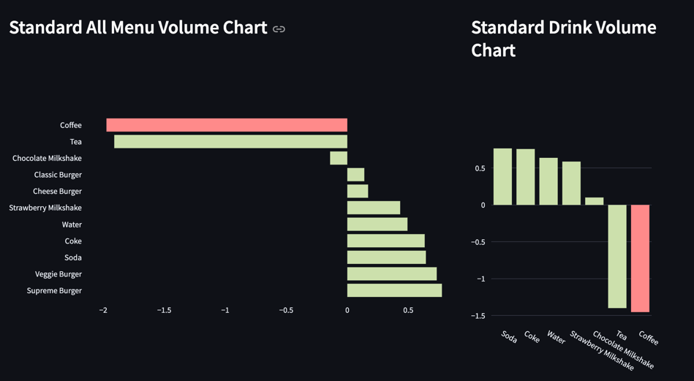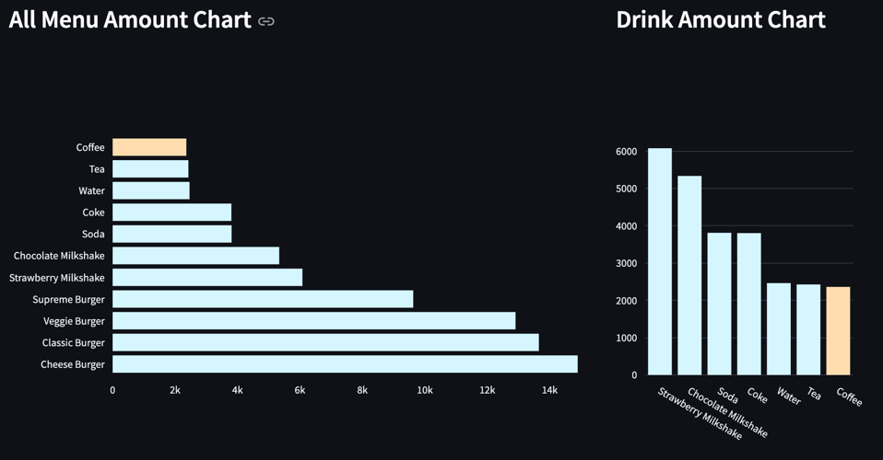

กราฟแสดงปริมาณการสั่ง Order ซึ่งผ่านการทำ Standardization เพื่อให้ทราบว่า Menu ไหนมีปริมาณการสั่งซื้อน้อยที่สุด นำมาเปรียบเทียบกับกราฟแสดงรายได้รวมจากแต่ละ Order ถ้ากราฟทั้ง 2 มีแนวโน้มเป็นลบเหมือนกันก็หมายความว่า Menu นั้น ๆ ควรที่จะถูกนำออกเพื่อลดความยุ่งยากในการให้บริการ โดยกราฟชื่อ____ และ____ สามารถที่จะเลือก Categories จาก Filter ได้เพื่อพิจารณาโดยภาพรวมของแต่ละ Categories เพื่อเป็นการวิเคราะห์เจาะจงมากขึ้น เพื่อว่าหากต้องการตัด Menu ในหมวด Drink ออกก็สามารถตัดสินใจได้ว่าควรตัด Menu ใดออกไปซึ่งในกรณีนี้

จากกราฟที่แสดงในข้างต้น Menu Coffee มีปริมาณการสั่งสินค้าที่ต่ำที่สุดจากทุก Menu และรายได้รวมจาก Menu Coffee มีน้อยที่สุด ซึ่งเกิดขึ้นในทิศทางเดียวกันกับการพิจารณา Menu ในหมวด Drink ดังนั้นจึงสามารถพิจารณาตัด Coffee ออกได้ทันที

แต่เมื่อพิจารณาในหมวด Food กลับพบว่า Menu ที่มีปริมาณการสั่งซื้อต่ำที่สุดในหมวดนี้ คือ Classic Burger แต่ Menu ที่มีรายได้รวมต่ำที่สุด คือ Supreme Burger จึงสามารถอนุมานได้ว่า แม้ Classic Burger จะมีปริมาณการสั่งซื้อต่ำที่สุด แต่ด้วยราคาที่มากกว่า Supreme Burger ค่อนข้างมาก ทำให้ควรตัด Supreme Burger ที่แม้จะมีปริมาณสั่งซื้อสินค้าที่มากที่สุด แต่ทำรายได้ได้ต่ำสุดออก เมื่อพิจารณาในหมวด Food